Proračunski vodič za građane
Općina Satnica Đakovačka
2020.

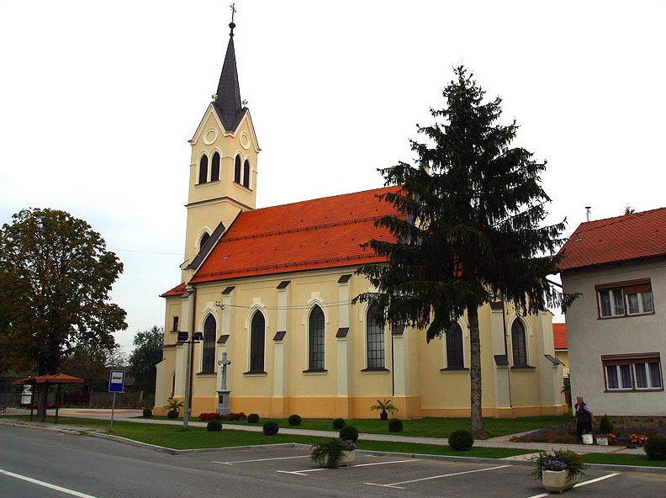
OPĆENITO O PRORAČUNU I NJEGOVOM SADRŽAJU

Što je proračun?

Najkraće rečeno, proračun je plan prihoda i rashoda za neko vremensko razdoblje. Prilikom njegove izrade valja voditi računa o određenim načelima.
Načela proračuna su načela kojih se trebaju pridržavati svi koji se bave proračunom, a to su:
- načelo uravnoteženosti – znači da prihodi trebaju biti jednaki rashodima te da se smije koristiti samo onoliko sredstava koliko ih se može prikupiti;
- načelo jedne godine – znači da se proračun donosi za jednu godinu za koju se planiraju prihodi i rashodi, a osim toga potrebno je planirati i sredstva za pokriće obveza preuzetih u prethodnim godinama;
- načelo jedinstva i točnosti – znači da se svi prihodi i rashodi svih proračunskih i izvanproračunskih korisnika trebaju iskazivati po bruto načelu, svi njihovi rashodi trebaju se iskazivati po funkcijama i programima u visini utvrđenoj proračunom, a svi prijedlozi zakona, uredbi i akata koje donose Vlada i Sabor trebaju sadržavati procjenu njihovog učinka na proračun;
- načelo univerzalnosti – znači da prihodi i primici služe za podmirivanje svih rashoda i izdataka, osim ako zakonima i odlukama nije drugačije propisano (za financiranje određenih rashoda i izdataka koriste se namjenski prihodi i primici);
- načelo specifikacije – znači da svi prihodi trebaju biti raspoređeni po ekonomskoj klasifikaciji i iskazani prema izvorima, a rashodi prema proračunskim klasifikacijama te uravnoteženi s prihodima;
- načelo transparentnosti – znači da proračuni i svi uz njih vezani dokumenti trebaju biti dostupni javnosti, odnosno objavljeni u Narodnim novinama ili drugim službenim glasilima lokalnih jedinica;
- načelo dobrog financijskog upravljanja – znači da se proračunska sredstva trebaju koristiti ekonomično, učinkovito i djelotvorno.

Što se može saznati iz proračuna?
• Koji su i koliki prihodi općine Satnica Đakovačka
• Koliki su ukupni rashodi Općine?
• Što sve Općina financira?
• Koliko se troši na funkcioniranje Općine?
• Koliko se novaca troši na kulturu i sport?
• Koliko sredstava Općina izdvaja za financiranje dječjih vrtića, koliko za osnovno školstvo, zdravstvo i socijalnu skrb?
• Koliko se ulaže u održavanje komunalne infrastrukture?
• Koliko se ulaže u izgradnju?

Gdje saznati više o Proračunu općine Satnica Đakovčka?
• U Službenom glasniku Općina Satnica Đakovačka
• Na web stranicama Općine : https://www.satnica-djakovacka.hr/
• U Jedinstvenom upravnom odjelu Općina Satnica Đakovačka, Ante Starčevića 28,
31421 Satnica Đakovačka

Proračun Općine Satnica Đakovačka je akt kojim se procjenjuju prihodi i primici te utvrđuju rashodi i izdaci za jednu godinu, u skladu sa zakonom i odlukom donesenom na temelju zakona, a donosi ga Općinsko vijeće Općine Satnica Đakovačka Sastoji se od općeg i posebnog dijela te od plana razvojnih programa.

Struktura proračuna

Proračun Općine Satnica Đakovačka sastoji se od tri dijela:
- opći dio proračuna – sastoji se od Računa prihoda i rashoda te Računa financiranja u kojima su prihodi i primici prikazani prema prirodnim vrstama, a rashodi i izdaci prema ekonomskoj namjeni kojoj služe;
- posebni dio proračuna – čine ga svi planirani rashodi i izdaci razvrstani prema propisanim proračunskim klasifikacijama;
- plana razvojnih programa – dokument sastavljen za trogodišnje razdoblje koji sadrži ciljeve i prioritete razvoja jedinice lokalne i područne (regionalne) samouprave povezane s programskom i organizacijskom klasifikacijom.

Slika 1: Struktura općinskog proračuna

Proračunska klasifikacija - sustav prikazivanja proračunskih prihoda i rashoda po određenim kriterijima, a razlikuju se:
- organizacijska – sadrži povezane i međusobno usklađene cjeline proračuna i proračunskih korisnika koje odgovarajućim materijalnim sredstvima ostvaruju postavljene ciljeve;
- programska – sadrži rashode i izdatke iskazane kroz aktivnosti i projekte koji su povezani u programe temeljem zajedničkih ciljeva;
- funkcijska – sadrži rashode razvrstane prema njihovoj namjeni;
- ekonomska – sadrži prihode i primitke prema prirodnim vrstama te rashode i izdatke prema njihovoj ekonomskoj namjeni;
- lokacijska – sadrži rashode i izdatke razvrstane za RH i za inozemstvo;
- izvori financiranja – sadrži prihode i primitke iz kojih se podmiruju rashodi i izdaci određene vrste i namjene.

Kako se donose lokalni proračuni?

- Ministarstvo financija na temelju smjernica Vlade sastavlja upute za izradu lokalnih proračuna te ih dostavlja lokalnim jedinicama do 15. kolovoza tekuće godine.
- Sukladno tim uputama, upravna tijela za financije lokalnih jedinica izrađuju i dostavljaju upute svojim proračunskim i izvanproračunskim korisnicima.
- Proračunski i izvanproračunski korisnici izrađuju prijedloge financijskih planova i dostavljaju ih upravnom tijelu za financije najkasnije do 15. rujna.
- Upravno tijelo za financije razmatra prijedloge i usklađuje financijske planove s procijenjenim prihodima te izrađuje nacrt proračuna za iduću i projekcije za sljedeće dvije godine pa ih dostavlja izvršnom tijelu (načelniku) najkasnije do 15. listopada.
- Izvršno tijelo (načelnik) utvrđuje prijedlog proračuna i projekcije te ih podnosi predstavničkom tijelu (općinskom vijeću) najkasnije do 15. studenog.
- Predstavničko tijelo (općinsko vijeće) donosi proračun za iduću i projekcije za sljedeće dvije godine do kraja tekuće godine, i to u roku koji omogućuje primjenu proračuna do 1. siječnja.
- Načelnik dostavlja proračun Ministarstvu financija u roku od petnaest dana do njegovog stupanja na snagu

Slika 2: Proces donošenja Proračuna Općine Satnica Đakovačka

PRORAČUN OPĆINE SATNICA ĐAKOVAČKA ZA PRORAČUNSKU GODINU 2020. I PROJEKCIJA ZA 2021. I 2021. GODINU

U Računu prihoda i rashoda planski podaci proračuna navedeni su prema ekonomskoj klasifikaciji, a čine ih prihodi poslovanja i prihodi od prodaje nefinancijske imovine te rashodi poslovanja i rashodi za nabavu nefinancijske imovine.
U Računu financiranja navode se (prema ekonomskoj klasifikaciji) planirani primici od financijske imovine i zaduživanja te planirani izdaci za financijsku imovinu i otplatu kredita i zajmova.

Grafikon 1: Proračun Općine Satnica Đakovačka 2020. godinu i projekcije za 2021. i 2022. godinu

Ukupni prihodi i primici u 2020. godini planirani su u iznosu od 24.339.000 kuna, a ukupni rashodi i izdaci u iznosu od 32.439.000 kuna. U 2020. godini planirani su veći rashodi/izdaci u odnosu na prihode/primitke jer je predviđeno njihovo pokriće iz kredita. Nadalje, iz Grafikona 1 vidljivo je da je proračun veći u 2020. godini nego što je u projekcijama za 2020. i 2021. godinu. Razlog tome je planirana veća kapitalna ulaganja.

Proračunski prihodi i primici

Prihodi poslovanja u 2020. godini planirani su u iznosu od 24.339.000 kn te Primici od zaduživanja u iznosu od 8.000.000,00 kn. Općina Satnica Đakovačka planira u 2020. raspolagati sa 32.439.000,00 kn.

Grafikon 2: Prihodi i primici proračuna 2020.-2022. godina

Što se tiče strukture prihoda poslovanja najveći dio čine prihodi od pomoći iz inozemstva i od subjekata unutar opće države – 50,86%, slijede Primici od zaduživanja 24,66%
prihodi od poreza – 12,84%, prihodi od upravnih adnimistrativnih pristojbi, pristojbi po posebnim propisima i naknada – 8,82%, zatim prihodi od imovine – 2,48%.

Grafikon 3: Prihodi poslovanja, plan 2020.

Proračunski rashodi i izdaci

Ukupni rashodi i izdaci Proračuna Općine Satnica Đakovačka za 2020. godinu planirani su u iznosu od 32.439.000,00kuna, a čine ih rashodi poslovanja u iznosu od 10.074.000,00 kuna, rashodi za nabavu nefinancijske imovine (kapitalni rashodi) 22.365.000,00.

Grafikon 4: Rashodi i izdaci proračuna 2020-2022. godina

Ukupni Rashodi za 2020. godinu čine rashodi za zaposlene u 4,70%, materijalni rashodi u iznosu od 20,34%, financijski rashodi 0,39%, subvencije u iznosu od 0,06%, pomoći u iznosu od, naknade građanima i kućanstvima u iznosu od 1,02%kuna i ostali rashodi (donacije, kapitalne pomoći) u iznosu od 4,54%. i Rashodi za nabavu nefinancijske imovine 68,94 %

Grafikon 5: Struktura rashoda poslovanja za 2020. godinu
Kapitalne investicije Općine Satnica Đakovačka u 2020. godini

Za kapitalne investicije u 2020. godini planirano je 22.365.000,00 kune. veće kapitalne investicije navedene u tablici.

Kapitalne investicije u 20120. godini | Iznos (kn)
SUSTAV GRIJANJA I HLAĐENJA DOM  KULTURE SATNICA ĐAK | 630.000,00
IZGRADNJA VIŠENAMJENSKOG  OBJEKTA AMBULANTA, LJEKARNA I  SJEDIŠTE OPĆINE | 8.000.000,00
PROJEKTNA DOKUMENTACIJA | 450.000
IZGRADNJA MREŽE JAVNE  RASVJETE OBA NASELJA | 4.800.000,00
CESTA K. BRANIMIRA SATNICA ĐAK.-  REKONSTRUKCIJA | 1.000.000,00
GRADNJA I REKONSTRUKCIJA  NOGOSTUPA | 3.000.000,00
IZGRADNJA SANACIJA CESTE I  KLIZIŠTA S.RADIĆA- GAŠINCI | 950.000,00
ODVODNJA I OPSKRBA VODOM | 1.250.000,00

Tablica 1: Ključni programi i projekti Općine Satnica Đakovačku 2020. godini

Kontakti i korisne informacije

Općina Satnica Đakovačka, Ante Starčevića 28,
31421 Satnica Đakovačka
Tel: 031 852-019
Fax: 031 852-156
Email: opcina.satnica.djakovacka@os.t-com.hr
Web: https://www.satnica-djakovacka.hr/

